Сопоставление лицевых счетов на примере 101255386

Все действия производятся на портале Абонент+ в разделе «Управление» (<https://portal.abonent.plus/management>).

1. В подразделе «Сервис по сопоставлению» производим проверку лицевого счета. Для этого выбираем систему 2252 «ООО РГМЭК, расчетная система», указываем лицевой счет и нажимаем «Найти лицевой счет».

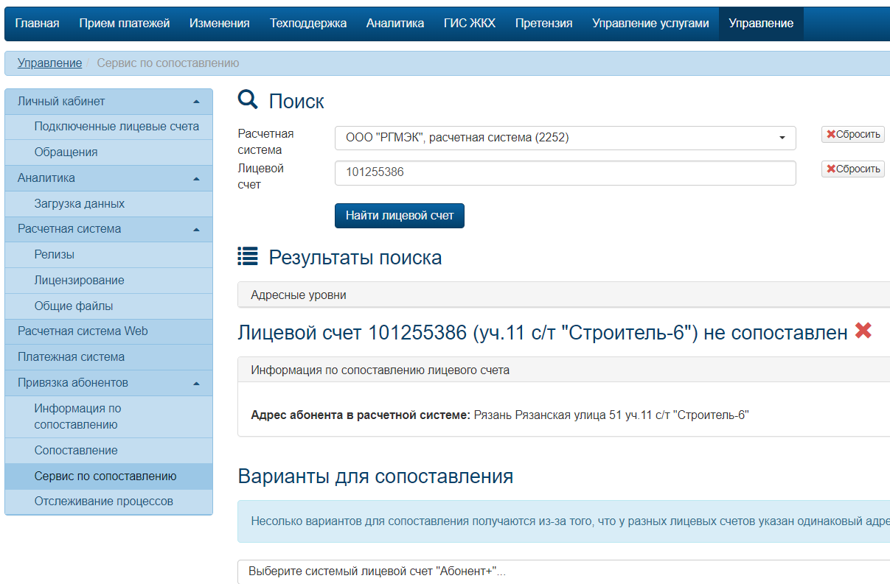

По результатам проверки адрес абонента сопоставлен, но система нашла один или несколько существующих системных лицевых счетов для сопоставления и ожидает, что пользователь самостоятельно выберет наиболее подходящий вариант.

1. Среди предложенных системных лицевых счетов выбираем наиболее подходящий по адресу

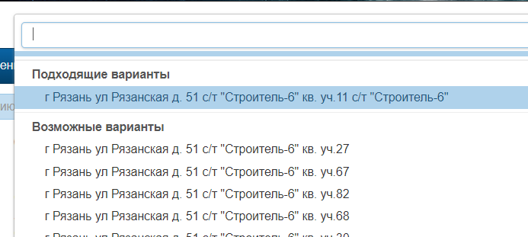

И нажимаем кнопку «Сопоставить».

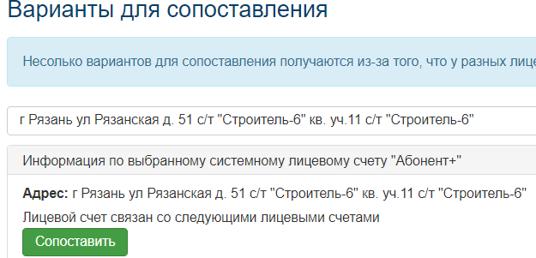

Сопоставленный лицевой счет выглядит следующим образом:

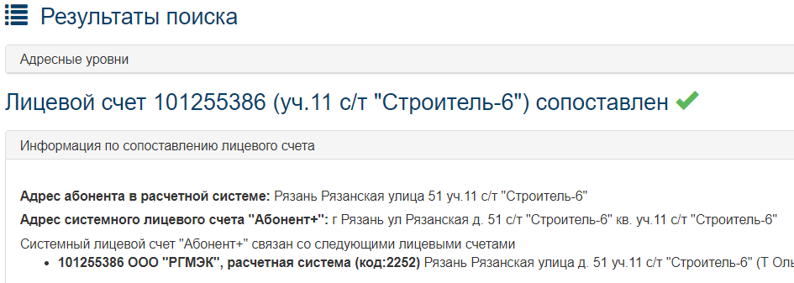

1. Если ни один найденный системный лицевой счет не подходит полностью под адреса абонента, то выбираем любой системный лицевой счет из списка, сопоставляем с ним и затем нажимаем рядом с абонентом кнопку «Отделить лицевой счет».

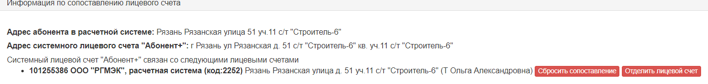

Тогда на основе адреса абонента система создаст новый системный лицевой счет, с которым будет сопоставлен только этот абонент.

1. Если в разделе «Сервис по сопоставлению» для абонента выводится надпись «Ошибка загрузки возможных вариантов для сопоставления лицевого счета: Дом абонента не сопоставлен. Необходимо провести сопоставление дома абонента в разделе "Сопоставление"» то необходимо проверить сопоставление уровней адреса абонента.

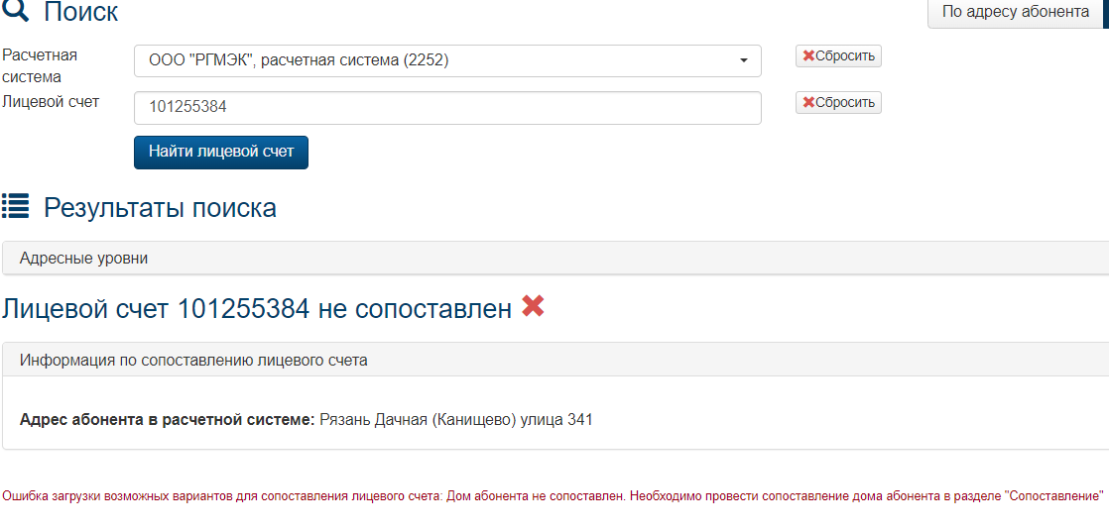

1. В разделе «Управление/Сопоставление» выбираем систему 2252 «ООО РГМЭК, расчетная система» и анализируем числа в колонке «Несопоставлено».

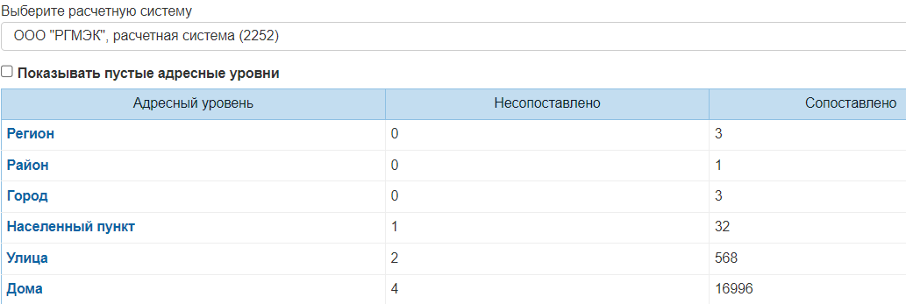

Регион, район, город, населенный пункт и улица сопоставляются с данными из ФИАС. Если название адресного уровня, загруженного из расчетной системы, отсутствует в ФИАС, то его сопоставление и дальнейшее сопоставление ЛС невозможны.

На уровне «Населенный пункт» в данный момент не сопоставлен «Старообрядческий проезд, 6 СНК Сад-4, з-да САМ» - соответствующий ему объект не найден в ФИАС.

На уровне «Улица» не сопоставлены улица без названия и «Мурмино ул. Луговая» - улица не найдена в ФИАС.

1. Т.к. в пункте 4 мы получили сообщение, что дом абонента не сопоставлен, то необходимо нажать на «Дома» в колонке «Адресный уровень».

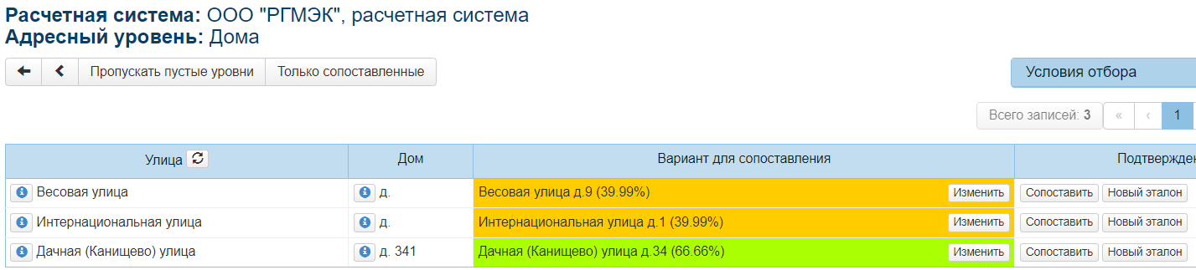

В данном разделе сопоставление идет уже не с ФИАС, а с эталонными домами платежной системы. Это сделано из-за того, что добавление домов в ФИАС может занимать у администрации города большой промежуток времени.

Если в колонке «Вариант для сопоставления» выводится такой же номер, что и в колонке «Дом», то нажимаем кнопку «Сопоставить».

Если в колонке «Вариант для сопоставления» выводится другой номер, то система не нашла подходящий эталон и следует нажать кнопку «Новый эталон».

Т.к. для дома 341 система предлагает дом 34, то она не нашла подходящий эталон и нужно нажать кнопку «Новый эталон».

7. Повторяем поиск ЛС в разделе «Управление/Сервис по сопоставлению» как в пункте 1.

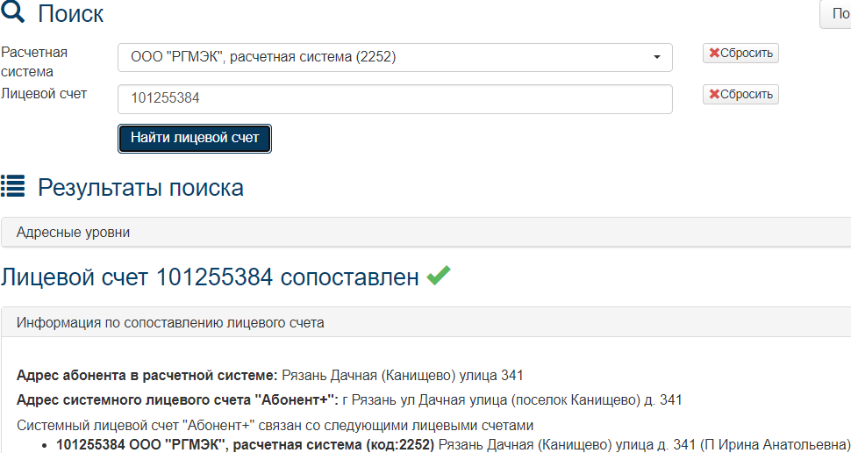

После создания нового эталона для дома абонент сопоставился автоматически.

При сопоставлении дома абонента с уже существующим эталоном может потребовать повторение шагов 1 – 3.